Содержание

[Введение 3](#_Toc287530673)

[1 Системы мониторинга 4](#_Toc287530674)

[1.1 Понятие систем мониторинга 4](#_Toc287530675)

[1.2 Подсистемы мониторинга 5](#_Toc287530676)

[1.2.1 Сбор данных 5](#_Toc287530677)

[1.2.2 Хранение данных 6](#_Toc287530678)

[1.2.3 Анализ данных 7](#_Toc287530679)

[1.2.4 Отчетность 7](#_Toc287530680)

[1.2.5 Оповещения 7](#_Toc287530681)

[1.2.6 Диспетчеризация 7](#_Toc287530682)

[1.3 Классификация систем мониторинга 8](#_Toc287530683)

[1.4 Требования к системам мониторинга 9](#_Toc287530684)

[1.5 Проблемы эксплуатации систем мониторинга 11](#_Toc287530685)

[1.6 Выводы 12](#_Toc287530686)

[2 Организационно-экономический раздел 13](#_Toc287530687)

[2.1 Расчет затрат на этапе проектирования 13](#_Toc287530688)

[2.2 Выбор базы сравнения 18](#_Toc287530689)

[2.3 Сравнительный анализ затрат в ходе эксплуатации программного продукта и аналога 20](#_Toc287530690)

[2.4 Расчет экономии от увеличения производительности труда пользователя 23](#_Toc287530691)

[2.5 Ожидаемый экономический эффект и срок окупаемости капитальных затрат 24](#_Toc287530692)

[3 Охрана труда и окружающей среды 26](#_Toc287530693)

[3.1 Аттестация рабочего места программиста 26](#_Toc287530694)

[3.1.1 Шум. 27](#_Toc287530695)

[3.1.2 Искусственная освещенность. 28](#_Toc287530696)

[3.1.3 Неионизирующие электромагнитные поля и излучения 30](#_Toc287530697)

[3.1.4 Напряженность трудового процесса 30](#_Toc287530698)

[3.1.5 Взрывопожаробезопасность 31](#_Toc287530699)

[3.1.6 Электробезопасность 35](#_Toc287530700)

[3.1.7 Травмобезопасность 36](#_Toc287530701)

[3.2 Обзор альтернативных программных решений с точки зрения повышения производительности труда 38](#_Toc287530702)

[3.2.1 Обзор системы Zabbix 38](#_Toc287530703)

[3.2.1.1 Общие сведения 38](#_Toc287530704)

[3.2.1.2 Описание основных функций 40](#_Toc287530705)

[3.2.1.3 Удобство взаимодействия с пользователем 44](#_Toc287530706)

[3.2.1.4 Повышение производительности управление пользователями 47](#_Toc287530707)

[3.2.1.5 Поддерживаемые платформы 48](#_Toc287530708)

[3.2.2 Превосходство над аналогами 49](#_Toc287530709)

[3.3 Выводы 50](#_Toc287530710)

[Список использованных источников 51](#_Toc287530711)

# Введение

Быстрорастущий уровень современной компьютеризации общества сопровождается появлением нового класса программных инструментов – систем мониторинга. Основная задача подобных решений - систематический анализ и интерпретация протекающих в гетерогенной среде процессов. Полученные в результате мониторинга данные могут быть использованы как для улучшения процесса принятия решений, так и для выявления узких мест исследуемой системы.

Настоящая работа представляет собой исследование современных решений в области мониторинга, оценку их эффективности и применимости согласно выдвинутой модели требований, а также выводы о необходимости появления нового класса инструментов мониторинга, в виду неготовности существующих решений удовлетворять ранее выдвинутым требованиям.

Кроме того, в работе детально представлена предлагаемая авторами архитектура распределенной системы мониторига гетерогенной серды, лишенная недостатков классических клиент-серверных систем и рассмотрена реализация каркаса распределенной системы мониторинга с точки зрения современных технологий программирования. Основополагающая идея предлагаемого подхода заключается в использовании механизма разработки и исполнения дополнительных модулей в процессе решения задач мониторинга, а также свойств распределенных систем в процессе эксплуатации.

# 1 Системы мониторинга

## 1.1 Понятие систем мониторинга

Авторами предлагается следующее определение понятию мониторинга в сфере информационных технологий. Мониторинг — систематический сбор и анализ информации о состоянии некоторого вычислительного узла или информационного процесса, организованный с определенной целью. Целями мониторинга могут быть: формализация и улучшение процесса принятия решений; детальный анализ и исследование системы на предмет поиска узких, высоконагруженных мест; сокращение времени простоя системы в случае выхода из строя ее основных компонентов и т.п.

Базовая теоретическая модель описывается с помощью понятий вычислительного узла, сервера и агента мониторинга (рисунок 1).

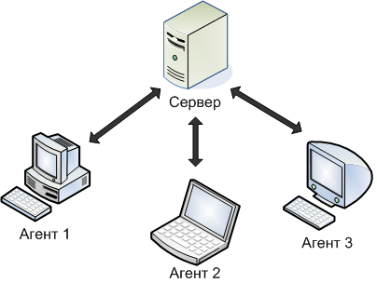

Рисунок 1 – Базовая модель

Под вычислительным узлом гетерогенной среды здесь и далее будем понимать программно-аппаратное устройство, в память которого может быть загружен и затем исполнен код какой-либо сущности мониторинга.

Агент, запущенный на определенном узле, представляется активной сущностью, непрерывно наблюдающей за его состоянием и передающей серверу сообщения об изменении этого состояния.

Сервер мониторинга — пассивная сущность, предоставляющая агентам ресурсы для приема сообщений, их последующей обработки и хранения, а также реализующий механизмы отчетности и реагирования на нештатные ситуации.

## 1.2 Подсистемы мониторинга

Функционирование любой системы мониторинга можно представить в виде набора взаимосвязанных повторяющихся действий, среди которых наиболее концептуальными являются сбор, хранение и анализ данных, а также отчетность и оповещение. Тогда обобщенная архитектура системы мониторинга будет выглядеть как композиция отдельных т.н. подсистем мониторинга, ответственных за каждое из вышеперечисленных действий (рисунок 2).

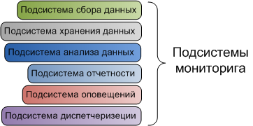

Рисунок 2 – Подсистемы мониторинга

### 1.2.1 Сбор данных

Известно несколько подходов к сбору данных системой мониторинга с удаленных вычислительных узлов гетерогенной среды, среди которых можно выделить два наиболее распространенных: двусторонний и односторонний. Двусторонний метод сбора данных представляет собой исследование и анализ реакции удаленной системы на определенный набор внешних воздействий. При одностороннем методе, исследуемая система сама предоставляет исследователю необходимые данные путем пересылки оповещений об изменении своего внутреннего состояния.

С технической точки зрения двусторонний метод является более предпочтительным при построении систем мониторинга, т.к. требует меньших затрат на реализацию и максимально использует возможности исследуемой операционной среды. В свою очередь, односторонний метод предоставляет больше возможностей по наращиванию функционала конечной системы.

На практике чаще всего используется комбинированный метод сбора данных, который объединяет в себе особенности двух подходов – одностороннего и двустороннего. Комбинированный метод сбора данных характеризуется использованием там, где это возможно двустороннего подхода и одностороннего во всех остальных случаях.

Подсистему сбора данных разделяют между собой агент и сервер мониторинга. Все остальные рассмотренные подсистемы характерны исключительно для сервера мониторинга.

### 1.2.2 Хранение данных

Хранение данных, полученных в результате процессов мониторинга, может быть организовано как с использованием средств баз данных, так и на базе простых плоских файлов. Существуют также «задаче-ориентированные» варианты хранилищ, например распределенные высоконагруженные кеши, облачные нереляционные базы данных и т.п. Таким образом, варианты хранения данных можно охарактеризовать как централизованные и децентрализованные.

Очевидно, что децентрализованные или распределенные варианты хранения обладают большей отказоустойчивостью взамен сложности реализации и сопровождения.

Подсистема хранения данных должна удовлетворять требованиям к целостности, доступности и безопасности данных, а также к производительности примитивных операций ввода вывода.

### 1.2.3 Анализ данных

Анализ, оценка и принятие решений могут происходить непосредственно в реальном времени, как реакция на многократное возникновение нештатной ситуации.

Анализ данных мониторинга позволяет выявить тенденции нежелательных ситуаций.

### 1.2.4 Отчетность

Отчеты позволяют визуализировать и кластеризовать данные мониторинга в удобочитаемой форме, пригодной для анализа и просмотра пользователем. Подсистема генерации отчетов позволяет представить данные в виде информации, которую можно распечатать или сохранить в одном из поддерживаемых электронных форматах.

### 1.2.5 Оповещения

Подсистема оповещений реализует набор инструментов и механизмов оповещения заинтересованных исследователей о возникновении исключительных ситуаций в исследуемой системе. Под исключительными понимаются ситуации, приводящие к сбою в работоспособности или отказу аппаратной или программной части системы.

### 1.2.6 Диспетчеризация

В качестве расширяющей механизма оповещений, можно выделить обособленную подсистему диспетчеризации. В общем смысле, диспетчеризация – это процесс оперативного контроля, управления, координации какого-либо процесса с использованием оперативной передачи информации между исследуемым объектом и управляющим исследователем.

Система мониторинга реализует подсистему диспетчеризации, если в качестве реакции на возникновении исключительной ситуации, она может некоторым образом воздействовать на состояние исследуемой системы.

## 1.3 Классификация систем мониторинга

В рамках данной работы предлагается следующая классификация систем мониторинга в сфере информационных технологий: по характеру сетевого взаимодействия и по функционалу (рисунок 3).

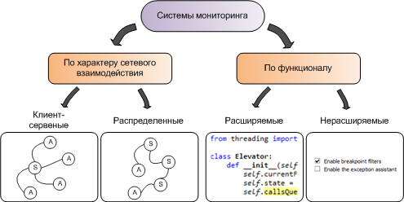

Рисунок 3 – Классификация систем мониторинга

По характеру сетевого взаимодействия можно выделить клиент-серверные и распределенные системы мониторинга.

Клиент-серверные или централизованные системы построены по принципу классических сетевых систем с выделенным сервером. В таких системах присутствуют активные и пассивные сущности – агенты и серверы мониторинга соответственно. В качестве примера клиент-серверных систем мониторинга можно привести продукты Zabbix [3], Nagious [5].

В распределенных или децентрализованных системах мониторинга отсутствует понятие сервера, в классическом его понимании. Каждый узел распределенной системы может одновременно являться как сервером, так и агентом мониторинга. Текущее состояние узла и его поведение характеризуются глобальным состоянием распределенной системы [1], которое имеет свойство изменяться под воздействием как внутренних, так и внешних факторов. Единственной в полном смысле распределенной системой мониторинга является проект Ganglia [4].

С точки зрения функционала системы можно выделить системы с расширяемым и нерасширяемым функционалом.

Будем считать, что система мониторинга является системой с расширяемым функционалом, если в её коробочной поставке есть штатные средства и инструменты, позволяющие динамически наращивать функционал целевой системы. Как правило, подобные инструменты динамического расширения функционала реализованы в виде механизмов разработки и исполнения дополнительных модулей или плагинов системы мониторинга. Например, системы Nagios, Zabbiх, Mon [6] являются системами с расширяемым функционалом.

Системы мониторинга с нерасширяемым функционалом характеризуются фиксированным, достаточно общим базовым набором функций и возможностей, расширение которого возможно только при участии производителя. Инструментами расширения функционала в этом случае являются пакеты обновления системы, предоставляемые производителем. Вышеупомянутый проект Ganglia а также системы на базе Zenoss [8] является примерами решений с нерасширяемым функционалом.

## 1.4 Требования к системам мониторинга

Применимость и практическая ценность систем мониторинга определяется их способностью адаптироваться к условиям динамически изменяющихся требований, среди которых декларируются требования к функционалу системы, отказоустойчивости и масштабируемости.

Требования к функционалу системы мониторинга опираются на область ее внедрения и последующей эксплуатации. Необходимость изменения функционала возникает, как правило, вследствие динамики внешних требований. Можно условно разделить внешние требования на две группы — технические и правовые. Под техническими требованиями понимаются требования к функционалу системы, основанные на целях мониторинга, сетевой инфраструктуре, оборудовании или программном обеспечении. Под правовыми требованиями понимаются требования законов государства, лицензионных соглашений, корпоративных уставов.

Под отказоустойчивостью понимают способность технической системы сохранять работоспособность и правильно функционировать после отказа некоторых ее компонентов, возможно основополагающих. Применительно к системам мониторинга можно дать следующее определение понятию отказоустойчивости. Система мониторинга называется отказоустойчивой, если она продолжает функционировать согласно целям мониторинга, после отказа любой компоненты или сущности системы. Известно, что повышение отказоустойчивости достигается за счет избыточности или резервирования наиболее значимых ресурсов системы. Наиболее значимой сущностью в архитектуре систем мониторинга является сервер мониторинга. Поэтому, репликация или резервирование серверов мониторинга – это наиболее предпочтительный способ повышения отказоустойчивости системы мониторинга.

Масштабируемость системы мониторинга может измеряться по двум различным показателям. Во-первых, система может быть масштабируемой по отношению к ее размеру, что означает легкость подключения к ней дополнительных клиентов и ресурсов. Во-вторых, система может масштабироваться географически то есть клиенты, и ресурсы могут быть значительно отдалены друг от друга в гео-пространстве. Применительно к системам мониторинга, масштабируемость во всех смыслах определяется способностью взаимодействия географически удаленных узлов, а также легкостью подключения новых вычислительных узлов к системе мониторинга.

Рассмотренные выше требования к системам мониторинга позиционируются авторами как основополагающие и дальнейшие рассуждения относительно применимости того или иного класса систем или инструментов будут проводиться с точки зрения этих требований.

## 1.5 Проблемы эксплуатации систем мониторинга

Проблемы эксплуатации существующих решений в сфере мониторинга базируются на неспособности последних удовлетворять вышеупомянутым требованиям к современным системам мониторинга. При этом наиболее важным является не столько разовое удовлетворение системой предъявляемым требованиям, сколько наличие в системе потенциала для возможной ее адаптации к динамике этих требований.

Проблема расширения функционала систем мониторинга была разрешена в системах с поддержкой динамической загрузки модулей, например в системах Zabbix и Nagios, однако остается актуальной для нерасширяемых систем, в частном случае для решений на базе Ganglia. С другой стороны, данная проблема может трактоваться не только как наличие или отсутствие соответствующих механизмов наращивания функционала, но и как уровень их применимости и возможностей. Тогда можно говорить о недостаточной гибкости существующих решений в плане средств расширения функционала, как например в системах Zabbix и Nagios, где в качестве подобного инструмента используется модель с запуском исполняемых файлов сопровождаемым перехватом стандартных потоков ввода/вывода операционной среды.

Проблема отказоустойчивости характерна только для класса клиент-серверных систем, очевидно, что в распределенных системах она решается на уровне теоретической модели за счет использования методов избыточности, репликации и сериализуемости [1]. Система мониторинга кластеров и гридов Ganglia является хорошим примером действительно распределенной системы.

Проблема масштабируемости системы по отношению к ее размеру также актуальна только для клиент-серверных систем. В распределенных системах мониторинга, стоимость подключениях новых вычислительных узлов для системы в целом равна нулю, благодаря использованию механизмов балансировки нагрузки, а также сокрытию времени ожидания связи. Так при построении системы мониторинга на базе решения Ganglia можно не заботиться о теоретическом приделе количества подключаемых к системе устройств. В противоположность этому, клиент-серверные решения Zabbix и Nagios формально определенное в технической документации максимальное количество обслуживаемых устройств.

## 1.6 Выводы

Согласно приведенным выше рассуждениям, можно сделать вывод о том, что основополагающая проблема эксплуатации современных систем мониторинга заключается в отсутствии на рынке целого класса комбинированных систем, одновременно объединяющих в себе преимущества как распределенных, так и расширяемых систем мониторинга. Кроме того, современные тенденции развития облачных и кластерных решений в области суперкомпьютерных технологий, лишь подтверждают необходимость в появлении подобных инструментов мониторинга.

Таким образом, рассмотренные выше проблемы эксплуатации систем мониторинга, позволяют сделать вывод о неготовности существующих решений комплексно выполнять выдвинутые к ним требования.

Авторами предлагается проект распределенной системы мониторинга и диспетчеризации процессов гетерогенной среды, которая позволяет обеспечить выполнение перечисленных требований. Основополагающая идея предлагаемого в проекте подхода заключается в использовании механизма разработки и исполнения дополнительных модулей в процессе решения задач мониторинга, а также свойств распределенных систем в процессе эксплуатации.

# 2 Модель распределенной системы мониторинга

## 2.1 Общие положения

Авторами предлагается архитектура распределенной системы мониторинга, которая позволяет обеспечить выполнение рассмотренных в первом разделе требований. Основополагающая идея предлагаемого подхода заключается в использовании механизма разработки и исполнения дополнительных модулей в процессе решения задач мониторинга (рисунок 4), а также свойств распределенных систем в процессе эксплуатации (рисунок 5).

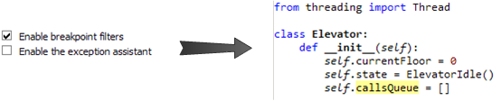

Рисунок – Использование модулей

## arch_fich.png

Рисунок 5 – Использование свойств распределенных систем

## 2.1 Базовая теоритическая модель

Базовая теоретическая модель описывается с помощью понятий вычислительного узла, службы мониторинга, хранилища данных и задачи мониторинга (рисунок 6).

Под вычислительным узлом далее будем понимать программно-аппаратное устройство, в память которого может быть загружен и затем исполнен код какой-либо сущности мониторинга.

Служба мониторига, запущенная на определенном узле, представляется активной сущностью, непрерывно наблюдающей за его состоянием и сохраняюшщей сообщения об изменении этого состояния в хранилище данных. Хранилище данных представляется пассивной сущностью, предоставляющаей службам ресурсы для приема сообщений их последующей обработки и хранения.

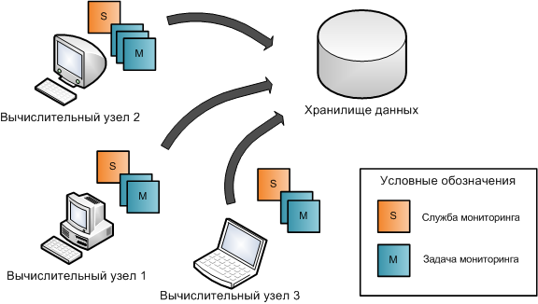

Рисунок 6 – Базовая модель

Практически, служба мониторинга и хранилище данных являются основными компонентами любой современной системы мониторинга, за исключением небольшого количества программных продуктов, не реализующих клиент-серверную или иную известную сетевую архитектуру, но являющихся инструментами мониторинга (например, утилита ping).

Задача мониторинга представляет собой шаблонную проблему получения и анализа некоторой информации о состоянии удаленного узла.

Можно ввести отношение между целью и задачей мониторинга. Какая-либо цель мониторинга включает в себя одну или более задач мониторинга. И наоборот, какая-либо задача мониторинга может одновременно реализовывать несколько целей мониторинга.

## 2.2 Модуль мониторинга

Под модулем мониторинга далее будем понимать абстракцию (рисунок 7), характеризующуюся:

• возможностью исполнения в операционной среде;

• входными данными, передаваемыми исполняющей системой;

• выходными данными, возвращаемыми исполняющей системе;

• интерфейсом, задающим правила исполнения модуля;

• реализацией, представляющей собой программный код, воплощающий функционал модуля.

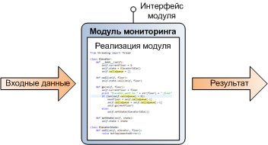

Рисунок – Абстракция модуля

Понятие модуля мониторинга является следствием отображения задачи мониторинга из предметной области в программную среду.

## 2.3 Система исполнения

Система исполнения модулей мониторинга (рисунок 8) реализует генерацию кода каркаса и исполнение модулей мониторинга с использованием ресурсов операционной среды, а также является промежуточным слоем между модулем мониторинга и агентом, в рамках которого он запускается. Данный слой позволяет разрабатывать модули без учета специфики физического расположения агентов (адресации, топологии сети).

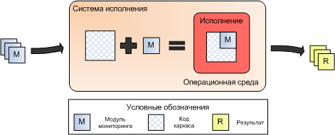

Рисунок 8 - Система исполнения

## 2.4 Код каркаса

Код каркаса (рисунок 9) генерируется системой исполнения на основании текущего глобального состояния распределенной системы и содержит конструкции инициализации окружения, создания экземпляра модуля мониторинга, исполнения экземпляра с передачей параметров и ожиданием возвращаемого результата.

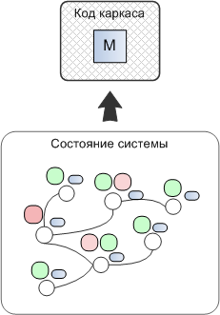

Рисунок 9 - Код каркаса

## 2.5 Прикладной интерфейс программирования

Модули мониторинга разрабатываются в терминах предметной области с использованием прикладного интерфейса программирования (API) — высокоуровневого объектно-ориентированного набора инструментов. Прикладной интерфейс программирования (рисунок 10) является промежуточным слоем между модулем мониторинга и операционной средой, в которой он запущен. API призван сосредоточить программиста на решаемой задаче мониторинга, скрыв от него подробности реализации сложных моментов, таких как распределенная коммуникация с сервером, маршализация/демаршализация параметров и возвращаемого результата модуля, системные вызовы операционной системы.

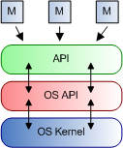

Рисунок 10 – API

## 2.6 Состояние распределенной системы мониторинга

Известно понятие глобального состояния [1], в соответствии с которым распределенная система функционирует в данное время (рисунок 11). В классической трактовке, это состояние определяется графом связности узлов, расположением запущенных экземпляров модулей и нагрузкой на узлы. В предлагаемой архитектуре сущность распределенного модуля представляет служба мониторинга. Это придает ей некоторые особенности элемента распределенной системы, например: масштабируемость — возможность запуска дополнительного экземпляра; сериализуемость — возможность сохранения текущего состояния службы; переносимость — возможность переноса службы в распределенной среде с сохранением ее внутреннего состояния.

Служба мониторинга характеризуется своим внутренним непротиворечивым состоянием – активным или пассивным. Активное состояние наделяет службу дополнительными обязанностями по отношению к соседним узлам: планирование запусков модулей мониторинга; мониторинг и диспетчеризация процессов исполнения модулей мониторинга; предоставление промежуточного хранилища для пересылаемых сообщений.

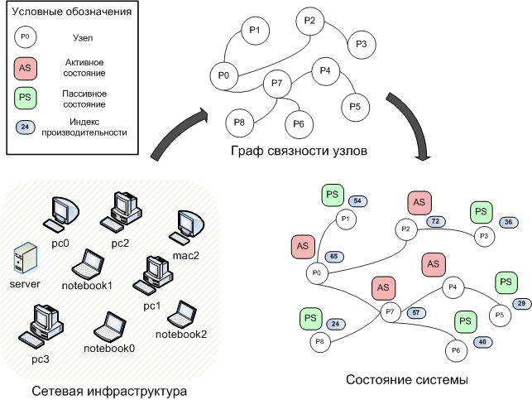

Рисунок 11 - Состояние распределенной системы

Роль нагрузки на узел играет индекс производительности — целове положительное число, определяющее количество свободных ресурсов узла по некоторой шкале. Индекс производительности узла совместно с установленным пороговым значением являются рычагами воздействия на глобальное состояние распределенной системы мониторинга. Службы запущенные на узлах с индексом производительности ниже порогового значения, подвергаются масштабированию (запуску дополнительных экземпляров, сопровождаемому балансировкой нагрузки), и распределенная система переходит в более эффективное состояние (рисунок 12).

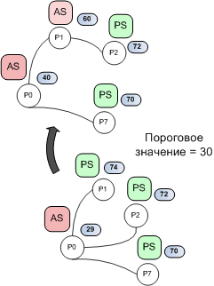

Рисунок 12 – Изменение состояние системы

# 3 Описание реализации

## 3.1 Служба мониторинга

### 3.1.1 Общее описание

Служба мониторига (рисунок 13) представляет собой программный комплекс обеспечивающий использование ресурсов вычислительной среды, адресацию, поддержание поведения распределенной системы мониторинга (модулей мониторинга, распределенной коммуникации, программной системы в целом).

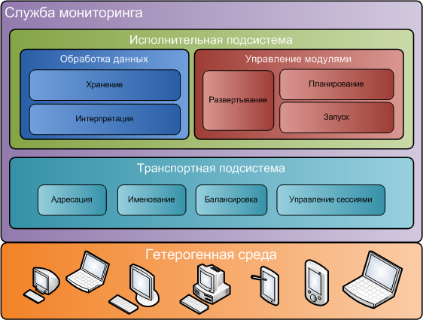

Рисунок 13 - Служба мониторинга

Служба мониторинга распределенной системы состоит из двух основых подсистем:

* подсистемы исполнения, позволяющей планировать и запускать модули мониторинга, а также получать результаты исполнения модулей и сохранять их в хранилище данных;
* транспортной подсистемы, реализующей сетевую модель распределенной системы и включающей в себя механизмы именования объектов, удаленной коммуникации, адресации и балансировки нагрузки;

Служба мониторига представляет собой распределенное приложение, а следовательно должна устойчиво функционировать в гетерогенной вычислительной среде.

### 3.1.2 Выбор средств реализации

В процессе выбора средств реализации службы мониторинга были рассмотрены попоулярные на сегодняшний день (2011 год) технологии построения распределенных систем. Кроме того, были учтены особенности реализации существующих рещшений в области мониторинга. Процесс выбора стека технологий опирался в первую очередь на использованный в них подход. Авторами были рассмотрены следующие подходы и технологии к разработке распределенных систем:

* модель програмирования на распределенной памяти или механизмы передачи сообщений (PVM, MPI);
* распределенные системы объектов (CORBA);
* нетрадицонные языки программирования для распределенных систем (Erlang);
* библиотеки промежуточного слоя (middleware platform) (Ice ZeroC);

В итоге, была выбрана объектно ориентировання платформа среднего слоя Ice (The Internet Communication Engine) от компании ZeroC в силу доминирующего превосходства над аналогами. Ice снабжена инструментами, API и библиотеками для разработки объектно-ориентированных клиент–серверных приложений. Ice приложения могут быть написаны на различных языках программирования (Java, C++, Python, C#, Ruby), запущены под различными операционными системами (Windows NT, Linux, Mac OS) и аппаратными платформами, а также могут взаимодействовать используя разнообразные сетевые технологии. В общем случае Ice позиционируется как инструмент RPC (Remote Procedure Call), который достаточно прозрачно применять на практике. Большое количество компаний по всему миру, таких как Skype, HP, Silicon Graphics используют технологию Ice в своих проектах.

Платформа Ice обладает следующими особенностями и приемуществами:

* объектно-ориентированная семантика;
* поддержка синхронных и асинхронных вызовов;
* аппаратная независимость;
* языковая независимость;
* операционная независимость;
* безопасность;
* доступность исходного кода;

Кроме того, используемый в Ice объектно-ориентированный подход позволяет переиспользовать уже известные шаблоны проектирования параллельных многопоточных систем без каких-либо исключений.

### 3.1.3 Ядро системы

#### 3.1.3.1 Общее описание

Ядро службы мониторинга реализует

системы реализовано в терминах модели «Цикл событий» (Event Loop), смысл которой заключается в бесконечной обработке событий, приходящих системе от внешних клиентов.

### 3.1.3 Транспортная подсистема

#### 3.1.3.1 Общее описание

#### 3.1.3.1 Универсальный уникальный идентификатор (UUID)

Для однозначной идентификации объектов в рамках системы, авторами использовалось понятие универсального уникального идентификатора (UUID). UUID представляет собой строку из 36-ти символов в формате Unicode (например такую — «5029a22c-e333-4f87-86b1-cd5e0fcce509»).

Стандартная библиотека классов Java, уже содержит реализацию UUID в классе java.util.UUID.

Понятие универсального уникального идентификатора введено для однозначной идентификации узлов распределенной системы, сообщений, модулей мониторинга а так-же любых других сущностей, требующих идентификации в распределенной системе.

Использование строкового идентификатора в данной случае оправдано по нескольким причинам. Во-первых, производительность современных вычислительных систем настолько высока, что они одинаково быстро работают как со строками так и числовыми данным. Однако, использование подобного подхода удовлетворяет требованиям к масштабируемости по отношению к размеру системы. Во-вторых, согласно используемой платформе среднего слоя, все данные, передаваемые по каналам связи упаковываются в бинарные последовательности и сжимаются, что позволяет снизить объемы сетевого трафика.

#### 3.1.4 Уникальный идентификатор узла

Для эффективной работы транспортного уровня системы, каждый узел идентифицируется не локальным или физическим адресом а так называемым уникальным идентификатором узла (NUID). NUID состоит из дух частей — домена и идентификатора в домене. Под доменом распределенной системы мониторинга здесь и далее будем понимать объединенную группу узлов, с запущенными службами мониторинга, способными без каких-либо ограничений взаимодействовать между собой. В некотором смысле домен распределенной системы можно предствлять как домен Windows, а узлы распределенной системы как компьютеры в домене. [сслыка]

Уникальный идентификатор узла позволяет избежать коллизий на транспортном уровне, разрывает связь между логическим узлом и его реальным адресом в сети.

### 3.1.4 Подсистема исполнения

#### 3.1.4.1 Общее описание

## 3.2 Менеджер модулей

### 3.2.1 Общее описание

### 3.2.2 Выбор средств реализации

### 3.2.3 Уникальный идентификатор модуля

Для идентификаци модуля в рамках распределенной системы используется универсальный уникальный идентификатор (UUID) именуемый в дальнейшем уникальный идентификатор модуля (MUID). Процедура развертывания модуля на узле, помимо непосредственного сохранения модуля в памяти узла, подразумевает генерацию его уникального идентификатора. Это необходимо для одно ....

## 3.3 Прикладной интерфейс програмирования

### 3.3.1 Общее описание

### 3.3.2 Выбор средств реализации

## 3.4 Панель управления

### 3.4.1 Общее описание

### 3.4.2 Выбор средств реализации

## 3.5 Описание организации совместной работы

В виду того, что проект разрабатывался командой из двух человек, были приняты следующие решения по организации работы в группе разработчиков.

### 3.5.1 Skype (skype.com)

Из-за географической распределенности участников проекта, большинство митингов и коде ревью проходили в режиме «онлайн». Для организации видеоконференций мы использовали популярное приложениие VoIP-телефонии Skype.

### 3.5.2 Google Mail (gmail.com)

Для организации списка рассылки проекта использовались инструменты Google Mail. Все технические моменты и решения обсуждались посредством переписки на английском языке в закрытом списке рассылки – [snoopy@googlecode.com](mailto:snoopy@googlecode.com). С момента начала проекта было создано 18 почтовых веток общим объемом околок 140-ти писем.

### 3.5.2 Хостинг проектов Google (goolecode.com)

Площадка для хостинга проектов от Google использовалась для орагнизации репозитория исходного кода, баг-трекера и вики-движка. Проект доступен по ссылке – <http://snoopy.googlecode.com>.

В качестве системы хранения версий использовалась популярная централизованная система SVN. В репозитории хранились исходные тексты проекта, текст пояснительной записки, черновики схем и документов. С момента начала проекта было произведено около 250 ревизий исходного кода.

## 

# 2 Организационно-экономический раздел

## 2.1 Расчет затрат на этапе проектирования

Для начала посчитаем трудоемкость программного продукта. Определим общие затраты труда T по формуле:

Т = То + Ти + Та + Тп + Тотл + Тд (1)

Где То - затраты труда на описание задачи; Ти – затраты на исследование предметной области; Та – затраты на разработку блок-схем; Тп – затраты на программирование; Тотл – затраты на отладку; Тд – затраты на подготовку документации.

Все составляющие определяем через условное число команд - Q:

Q = q×c×(1+p) (2)

Где q — предполагаемое число команд; с — коэффициент сложности задачи; р — коэффициент коррекции программы.

В результате оценки было получено предполагаемое число операторов, равное 6000.

Коэффициент сложности задачи характеризует относительную сложность программы по отношению к так называемой типовой задаче, реализующей стандартные методы решения, сложность которой принята равной единице (величина «с» лежит в пределах от 1,25 до 2). Для нашего программного продукта, включающего в себя алгоритмы распределенного сетевого взаимодействия, выполнения произвольных модулей сложность задачи возьмем 1,4.

Коэффициент коррекции программы характеризует увеличение объема работ за счет внесения изменений в алгоритм или программу по результатам уточнения постановок. С учетом того, что в нашем случае постоянно находились лучшие и эффективные алгоритмы взамен уже написанным, что приводило к частой замене кода, возьмем коэффициент равным 0,2.

В результате, согласно формуле (2) получим Q= 6000×1,4× (1+ 0,2) = 10080 условное число команд.

Также используем следующие коэффициенты.

Коэффициент увеличения затрат труда, вследствие недостаточного описания задачи, в зависимости от сложности задачи принимается от 1,2 до 1,5, в связи с тем, что данная задача, потребовала уточнения и больших доработок, примем B = 1,4.

Коэффициент квалификации разработчика k определяется в зависимости от стажа работы и составляет: для работающих до двух лет – 0,8; от двух до трех лет - 1,0; от трех до пяти лет - 1,1 - 1,2; от пяти до семи - 1,3 - 1,4; свыше семи лет 1,5 — 1,6.

В нашем случае разработчики, которым было поручено это задание, имели опыт работы менее года, поэтому примем k = 0,8.

Рассчитаем общую трудоемкость.

Затраты труда на подготовку описания задачи То точно определить невозможно, так как это связано с творческим характером работы. Примем  Тo = 80 чел.-ч.

Затраты труда на изучение описания задачи Ти с учетом уточнения описания и квалификации программиста могут быть определены по формуле: Ти =Q×B×k /80. Где Q – условное число команд, B – коэффициент увеличения затрат труда, вследствие недостаточного описания задачи, Ти =10080×1,4×0,8/80= 141,12 чел.-ч.

Затраты труда на разработку алгоритма решения задачи Тa рассчитывается по формуле:

Тa =Q×k/25

Та=10080×0,8/25 = 322,56 чел.-ч.

Затраты труда на составление программы по готовой блок-схеме Тп определяется по формуле:

Тп =Q×k/25

Тп =10080×0,8/25 = 322,56 чел.-ч

Затраты труда на отладку программы на ЭВМ Tотл рассчитывается по следующей формуле:

Тотл= Q×k/5

Тотл = 10080×0,8/5 =1612,8 чел.-ч.

Затраты труда на подготовку документации по задаче Тд определяются по формуле:

Тд = Тдр + Тдо

Где Tдр - затраты труда на подготовку материалов в рукописи; Тдо – затраты труда на редактирование, печать и оформление документации.

Тдр = Q×k / 20

Тдр = 10080×0,8/20 =403,2 чел.-ч.

Тдо = 0,75×Тдр

Тдо = 0,75×403,2 = 302,4чел.-ч.

В итоге:

Тд = 403,2+302,4= 705,6 чел.-ч.

С учетом уровня языка программирования трудоемкость разработки программы может быть скорректирована следующим образом:

Ткор =T×kкор (3)

Где kкор – коэффициент изменения трудоемкости, берущийся из следующей таблицы.

|  |  |  |
| --- | --- | --- |
| Уровень языка программирования | Характеристики языка программирования | Коэффициент изменения трудоемкости |
| 1 | Покомандный автокод- ассемблер | 1 |
| 2 | Макроассемблер | 0,95 |
| 3 | Алгоритмические языки высокого уровня | 0,8 — 0,9 |
| 4 | Алгоритмические языки сверхвысокого уровня | 0,7 — 0,8 |

Выбранный для разработки язык Java относится к алгоритмическим языкам сверхвысокого уровня, с учетом этого примем **kкор** = 0,85.

Подставив все полученные данные в формулу (1), получим полную трудоемкость разработки: Т = 80 + 141,12 + 322,56 + 322,56 + 1612,8 + 705,6 = 3184,64 чел.-ч.

С учетом корректировки из формулы (3) получим итоговую трудоемкость разработки: Ткор = 0,85× 3184,64 = 2707чел.-ч.

Наиболее распространенный и простой подход к оценке трудоемкости имеет следующий алгоритм.

Применяя метод экспертных оценок, наиболее часто используют эмпирическую формулу

**tож = (2 \* tmax + 3 \* tmin)/5**

где tож – ожидаемая длительность работы;

tmin – минимальная длительность работы (этапа) по мнению эксперта;

tmax – максимальная длительность работы (этапа) по мнению эксперта. Пример расчета ожидаемой продолжительности работ приведен в таблице

|  |  |  |  |
| --- | --- | --- | --- |
| Наименование работ | Длительность работ (дней) | | |
| Минимум | Максимум | Ожидаемая |
| 1. Разработка технического задания | 2 | 4 | 3 |
| 2. Анализ технического задания и сбор данных | 4 | 7 | 5 |
| 3. Составление алгоритма | 7 | 14 | 10 |
| 4. Реализация алгоритма на язык программирования Java | 6 | 16 | 10 |
| 5. Набор программы на ПЭВМ | 10 | 14 | 12 |
| 6. Отладка программного продукта | 10 | 18 | 13 |
| 7. Проведение экспериментов | 8 | 15 | 11 |
| 8. Оформление пояснительной записки | 5 | 10 | 7 |

Суммарная продолжительность работ на этапе проектирования составляет 71 день (46 на компьютере).

Капитальные затраты на этапе проектирования рассчитываются по формуле

Kn =Zn + Mn + Hn (4)

где *Zn* – заработная плата проектировщика на всем этапе проектирования;

*Мn* –затраты на использование ЭВМ на этапе проектирования;

*Hn* – накладные расходы на этапе проектирования.



где ***zд***– дневная заработная плата разработчика на этапе проектирования (определяется по практическим данным конкретной организации);

Tn – продолжительность работ на этапе проектирования;

*ас* –выплаты в государственные внебюджетные фонды;

*аn* –процент премий.

Тогда, в нашем случае

Zn = 476 \* 71 \* (1+0,34) = 45286,64 руб

Расходы на машинное время состоят из расходов за процессорное время (при работе в сети) и расходов за дисплейное время. Формула для расчетов затрат на использование ЭВМ на этапе проектирования имеет вид

Mn = cn\*tn ,

где сп и сд – соответственно стоимость одного часа процессорного и дисплейного времени, руб.;

tп и tД–время, необходимое для решения задачи, соответственно процессорное и дисплейное.

Для нашего примера, так как программа разработана на ЭВМ Celeron 1,6 GHz, в процессорном времени необходимости нет, т.е. сп= 0 и tп= 0.

Для подсчета машинного времени определяем, что ЭВМ необходима на этапах программирования, отладки, тестирования. С учетом того, что в день ЭВМ работает 6 часа, получаем

tд = 46 \* 6 = 276 ч.

Исходя из этого определим затраты, связанные с ЭВМ:

Mn = 16 \* 276 = 4416 руб

Накладные расходы составляют 120 % от заработной платы персонала, занятого эксплуатацией программы (разработчика), и вычисляются по формуле

Hn = Zn \* 120/100,

Hn = 45286,64 \* 1,2 = 54343,968 руб.

Теперь рассчитаем капитальные затраты на этапе проектирования Kn по формуле (4) и получим:

Kn = 45286,64 + 4416 + 54343,968 = 104046,608 руб.

## 2.2 Выбор базы сравнения

В качестве аналога рассмотрим такой программный продукт как Cacti. Cacti — веб-приложение (набор скриптов) которое поможет Вам мониторить состояние вашего сервера, CISCO и всего что может отдавать данные по SNMP протоколу. Обладает хорошим и понятным web-интерфейсом, расширяемостью за счет написания модулей для дополнительного функционала, наличием готовых шаблонов для многообразного оборудования.

Рассмотрим сравнительную характеристику с аналогом.

|  |  |  |  |
| --- | --- | --- | --- |
| № п/п | Параметры и характеристики | Ручное проектирование | Автоматизированное проектирование |
| 1 | Распределенность | Нет | Да |
| 2 | Быстродействие | Среднее | Высокое |
| 3 | Надежность и удобство использования | Нет | Да |
| 4 | Гибкость | Нет | Да |
| 5 | Расширяемость | Нет | Да |

Каждому i-му (i=5) выбранному показателю для сравнения определим коэффициент ki (коэффициент его весомости (важности)). Для этого каждый показатель оценим с использованием 10-балльной шкалы.

Оценки характеристик Ki и их соответствующие весовые коэффициенты ki сведены в таблице 4.4

Весовые коэффициенты, ki

|  |  |  |  |  |  |
| --- | --- | --- | --- | --- | --- |
| Характеристика | Весовой коэффициент важности, ki | Новое изделие (н) | | Изделие | Аналог (а) |
| Оценка характеристики, Кi, | Значимость, ki \*Ki | Оценка характеристики, Кi, | Значимость, ki \*Ki |
| Распределенность | 0,20 | 9 | 1,8 | 5 | 1 |
| Быстродействие | 0,15 | 7 | 1,05 | 8 | 1,2 |
| Надежность и удобство использования | 0,17 | 7 | 1,19 | 6 | 1,02 |
| Гибкость | 0,26 | 8 | 2,08 | 6 | 1,56 |
| Расширяемость | 0,22 | 7 | 1,54 | 7 | 1,54 |
| **Итого:** | **1** | **38** | **7,66** | **32** | **6,32** |

Из формулы видно, что К = 38/32 = 1,1875 (больше 1), значит разрабатываемый продукт лучше, чем аналог.

Исходные данные для расчета экономического эффекта приведены в таблице.

|  |  |  |  |  |  |  |  |  |
| --- | --- | --- | --- | --- | --- | --- | --- | --- |
| N | Сд | Zд | R | ас | Н | Р | рпр | Ен |
| 1 чел. | 16 руб/ч | 238 руб/день | 21 | 34% | 120% | 15% | 3% | 0,15 |

Численность обслуживающего персонала (N).

Стоимость машинного времени (Сд) (определяется по практическим данным конкретной организации).

Дневная заработная плата проектировщика (zд) (определяется по практическим данным конкретной организации).

Zd = Z / R = 5000 / 21 = 238 руб.

где Z – заработная плата проектировщика за месяц, которая составляет 5000 рублей.

Среднее число рабочих дней в месяце (R).

выплаты в государственные внебюджетные фонды (ас).

Средний процент премий за год (ап).

Накладные расходы от заработной платы (Н).

Расчетная прибыль от продажи (Р).

Прочие расходы (Рпр).

Нормативный коэффициент (Ен).

## 2.3 Сравнительный анализ затрат в ходе эксплуатации программного продукта и аналога

В качестве критериев для сравнения характеристик программного обеспечения наиболее важными для данного программного продукта являются эксплуатационные расходы:

• содержание персонала, занятого работой с программой

• расходы на функционирование ЭВМ

• накладные расходы

• прочие расходы

Расходы по различным видам работающих определяются по формуле



где ni – численность персонала i-ro вида;

zi – среднегодовая зарплата работников i-ro вида;

k – процент занятости обслуживающего персонала при работе с аналогом и обслуживающим персоналом.

До внедрения программы время использования ЭВМ составляло:

t1 = 252 \* 6 = 1512 ч/год

Таким образом, после внедрения программы время использования ЭВМ составит:

t2 = 126 \* 6 = 756 ч/год

Процент занятости ЭВМ составляет:

- до внедрения программы

Ka = t1 / (252 \* 6) = 1512 / 1512 = 1

- после внедрения программы

Knp = t2 / (252 \* 6) = 756 / 1512 = 0,5

Численность персонала составляет ni = l человек. Найдем zi из произведения

zi = zi \* tp = 6000 \* 12 = 72000 (руб.)

где tp – период работы, который составляет 12 месяцев;

zi = T \* zд / 12 = 252 \* 756 / 12 = 15876 (руб.)

kи – процентное исполнение работы с учетом занятости пользователя. Рассчитаем заработную плату с начислениями на одного работника:

Z1 = 1 \* 72000 \* 1 \* 1,34 = 96480 (руб.)

Z2 = 1 \* 72000 \* 0,5 \* 1,34 = 48240 (руб.)

Расходы на функционирование программы складываются из затрат на эксплуатационные принадлежности (бумага, краска для принтера и т.д.) и периферийного оборудования (принтер, плоттер, дискеты и т.д.).

В общем случае расходы на машинное время состоят из расходов на процессорное время (при работе с объектным и абсолютным кодом) и расходов на дисплейное время. Формула для расчетов имеет вид

Mn = cn\*tn + cд\*tд

где сп и сд – соответственно стоимость одного часа процессорного и дисплейного времени, руб.; tп и tд – время, необходимое для решения задачи, соответственно процессорное и дисплейное. Так как программа разработана на современной мощной ЭВМ, то в процессорном времени необходимости нет, т.е.

cn=0, tn=0

tд1 = Fэф.р \* Ka, tд2 = Fэф.р \* Kпр, Fэф.р = N \* t

где Fэф.р. – эффективное рабочее время;

N – количество рабочих дней в году;

t – продолжительность рабочего дня.

До внедрения программы:

Cд = 16 руб/ч

N = 21 \* 12 = 252 (дн)

Fэф.р = 252 \* 6 = 1512 (ч)

M1 = 16 \* 1512 \* 1 = 24192 (руб.)

После внедрения программы затраты на использование ЭВМ составили:

td2 = 252 \* 0,5 \* 6 = 756 (ч)

M2 = 16 \* 1512 \* 0,5 = 12096 руб.

Накладные расходы составляют 120 % от заработной платы персонала, занятого эксплуатацией программы, и вычисляются по формуле

H = Z \* 120/100

Hn1 = 96480 \* 1,2 = 115776 руб.

Hn2 = 48240 \* 1,2 = 57888 руб.

Прочие расходы составляют 3 % от суммы всех эксплуатационных расходов.

До внедрения программы они составили:

Pp1 = (Z1 + M1 + H1) \* 0,03

Pnp1 = (96480 + 24192 + 115776) \* 0,03 = 7093,44 руб.

После внедрения программы они составили:

Pp2 = (Z2 + M2 + H2) \* 0,03

Pp2 = (48240 + 12096 + 57888) \* 0,03 = 3546,72 руб.

Таким образом, эксплуатационные расходы составили:

до внедрения программы

P1 = Z1 + M1 + H1 + Pпр1

P1 = 96480 + 24192 + 115776 + 7093,44 = 243541,44 руб.

после внедрения программы

P2 = Z2 + M2 + H2 + Pпр2

P2 = 48240 + 12096 + 57888 + 3546,72 = 121770,72 руб.

## 2.4 Расчет экономии от увеличения производительности труда пользователя

Если пользователь при выполнении работы J-го типа с применением программы экономит ∆Tj часов, то повышение производительности труда Pj (%) определяется по формуле

%

где ∆Tj – экономия машинного времени при использовании разработанной программы (ч);

Fj – время, которое отводится пользователю для выпол¬нения работы j-го типа до внедрения разработанной программы (ч).

ΔTj  = tд1 - tд2

ΔTj = 756 ч/год

Тогда

P = 756 / (1512 - 756) \* 100 % = 100 %

Экономия, связанная с повышением производительности труда пользователя ∆P, определяется по формуле



где Z – среднегодовая заработная плата пользователя, с учетом процента занятости при использовании разрабатываемого проекта, равная

ΔPn = 48240 \* 100/100 = 48240 руб

Если программы используют пользователи разной квалификации, то расчеты следует выполнить отдельно по каждой k-й квалификации, при этом

 ,

где (∆Pn)k – экономия, полученная от повышения производительности труда пользователя k-й квалификации.

## 2.5 Ожидаемый экономический эффект и срок окупаемости капитальных затрат

Ожидаемый экономический эффект рассчитывается после завершения предпроизводственной стадии создания программного продукта и определяется по формуле

Э = Эд - KHEH

где Эд – годовая экономия;

Кн – капитальные затраты на проектирование;

(Ен = 0,15)

Ен – нормативный коэффициент эффективности.

Годовая экономия **Эд** складывается из экономии эксплуатационных расходов и экономии в связи с повышением производительности труда проектировщика:

Эд = (P1 – P2) + ∆P

где Р1, Р2 соответственно эксплуатационные расходы до и после внедрения программы;

∆Pn – экономия от повышения производительности труда пользователя,

Эd = (243541,44 - 121770,72) + 48240 = 170010,72 руб.

Тогда ожидаемый экономический эффект составит:

Э = 170010,72 – 0,15 \* 104046,608 = 154403,7288 руб.

Рассчитаем цену реализации разработанного программного продукта, при условии, что планируемая прибыль от продажи должна составлять не менее 15 %. Цену программного продукта рассчитаем по формуле

Ц = Кп(1 + П/100)

где П – расчетная прибыль от реализации (П=15 %)

Ц = 104046,608 \* (1 + 0,15) = 119653,5992 руб.

Срок окупаемости капитальных затрат на проектирование программного продукта рассчитывается по формуле

T = Кп/Эд

T = 104046,608 / 170010,72 = 0,61 (год) = 7,3 (мес)

Полученный результат характеризует быстрый срок окупаемости затрат.

Данные расчетов экономических показателей сведены в таблицу 4.6.

|  |  |  |  |  |
| --- | --- | --- | --- | --- |
| Экономические показатели | Буквенное обозначение | Единицы измерения | Значения | |
| Аналог | Проект |
| Расходы на содержание обслуживающего персонала | Z | руб/год | **96480** | **48240** |
| Капитальные затраты на этапе проектирования | кп | руб/год | - | **104046,608** |
| Расходы на функционирование программы | м | руб/год | **24192** | **12096** |
| Эксплуатационные расходы | р | руб/год |  | **121770,72** |
| Экономия за счет повышения производительности труда | ∆P | руб/год |  | **48240** |
| Годовая экономия | Эд | руб |  | **170010,72** |
| Ожидаемый экономический эффект | Э | руб/год |  | **154403,7288** |
| Цена программного продукта | Ц | руб |  | **119653,5992** |
| Срок окупаемости | т | года |  | **0,61** |

# 3 Охрана труда и окружающей среды

Данный раздел состоит из двух частей. Первая часть — аттестации рабочего места программиста. Вторая часть — рассмотрение альтернативных решений разрабатываемого продукта с точки зрения влияния на производительность труда.

## 3.1 Аттестация рабочего места программиста

При аттестации рабочих мест проводится, по существу, аудит условий труда на рабочих местах предприятия сторонней аккредитованной организацией. Результаты такого независимого аудита могут быть эффективно использованы работодателем для документально обоснованных его действий по всем направлениям обеспечения безопасных условий и охраны труда согласно Трудовому Кодексу РФ.

При вступлении России в ВТО товары отечественных предприятий смогут реально конкурировать с импортными товарами на внутреннем рынке (не говоря уже о внешнем) только случае, если на этих отечественных предприятиях будет сертифицирована по международным стандартам система качества. Составная часть сертификации системы качества - сертификация работ по охране труда на предприятии, начальным этапом которой является аттестация рабочих мест.

Рассмотрим рабочее помещение программиста. АлтГТУ, проспект Ленина, 46 ауд.303а.

Рассмотрим факторы повышенного риска, к которым отнесем шум, освещение, неионизирующие поля и излучения, напряженность труда.

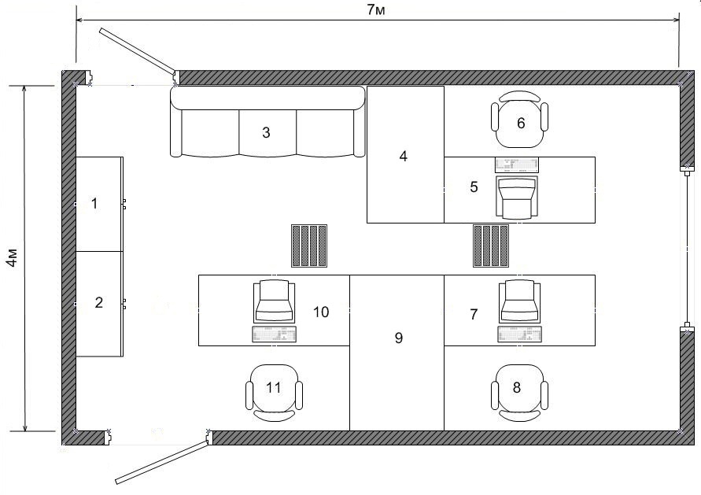

1,2 — шкаф, 3 — диван, 4,9 — стол, 5,7,10 — рабочий стол, 6,8,11 — стулья.

Рисунок 1 - Эскиз помещения

### 3.1.1 Шум.

Существующие на рабочем месте источники шума:

Внутренний шум (коридор, учебные аудитории) Lэ1 = 30 дБА

Системный блок (кулер) Lэ2 = 32 дБА

Помещение для крупного телекоммуникационного или [серверного](http://ru.wikipedia.org/wiki/Сервер_(аппаратное_обеспечение)) оборудования. Lэ3 = 38 дБА

Время воздействие перечисленных источников: постоянно.

Определим эквивалентный уровень шума Lэ2,1 по формуле (1).

Lэ3,2 = Lэ3 + ΔL1 = 38 + 1 = **39 дБА**, (1)

где Lэ3,2 – эквивалентный уровень шума;

Lэ3 – величина шума;

По таблице П.11.1 руководства Р 2.2.2006-05 определяется ΔL1 по разнице шумов Lэ2 и Lэ3 в 6 дБА. ΔL1 =1 дБ.

Суммарный уровень шума можно рассчитать по следующей формуле

Lэ3,2,1 = Lэ3,2 +ΔL2 = 39 + 0,5 = 39,5 ≈ **40 дБА**, (2)

где Lэ3,2,1 – суммарный уровень шума;

Lэ3,2 – величина эквивалентного шума (формула (1));

Lэ1 – величина шума;

По таблице П.11.1 руководства Р 2.2.2006-05 определяется ΔL2 по разнице шумов Lэ3,2 и Lэ1 в 9 дБА. ΔL2 = 0,5 дБ.

Сравнивая значения таблицы 1 в СН 2.2.4\_2.1.8.562–96 и результаты расчета по формуле (2), в соответствии с руководством Р2.2.2006-05 (таблица 4) уровень шума не превышает ПДУ, что соответствует **2 классу (допустимому)**.

### 3.1.2 Искусственная освещенность.

По СНиП 23-05-95\* (таблица 2) при наименьшем размере объекта различения от 0,3 до 0,5 мм определяем разряд зрительных работ: Б. Так как относительная продолжительность зрительной работы при направлении зрения на рабочую поверхность составляет 70% , мы относим зрительные работы к подразряду «1», что соответствует нормированной освещенности при искусственном освещении Ен=300 лк.

Освещение рабочего места обеспечивается 2 светильниками, состоящими из 4 лампы Philips TL-D 18W/33 SLV (газоразрядная ртутная лампа низкого давления с трубчатой колбой диаметром 26 мм). Снизу лампы не закрыты. Световой поток одного одной лампы Fлм = 1200 лм. Световой поток одного светильника Fсв= 4 \* Fлм = 4 \* 1200 = 4800 лм.

Освещенность рабочего места рассчитывается по следующей формуле

лк, (5)

где E – значение освещенности;

F *–* световой поток светильника, лм.;

n – количество светильников;

А = 7 м. - длина помещения;

В = 4 м. - ширина помещения;

S = A\*B=28 м2 - площадь помещения;

H*п* =2,5 м. - высота подвеса люстры над рабочей плоскостью;

k = 1,4 – коэффициент запаса (определен по таблице 7 пособия Малкиной Е.М. “Расчет искусственной освещенности в производственных помещениях” для помещений общественных и жилых зданий );

z – коэффициент неравномерности освещения, z = 1,0 (определен по таблице 6 пособия Малкиной).

 – коэффициент использования осветительной установки;

Функция коэффициента использования осветительной установки приведена в следующей формуле

, (3)

где T – тип светильника;

*i* – индекс помещения;

 = 70% – коэффициент отражения света от потолка;

= 60%– коэффициент отражения света от стен;

= 60%– коэффициент отражения света от рабочей поверхности.

Соотношение размеров освещаемого помещения определяется индексом помещения i по формуле из пособия Малкиной Е.М. “Расчет искусственной освещенности в производственных помещениях”.

, (4)

При таком индексе помещения i = 1 и коэффициентах отражения, коэффициент использования светового потока определен методом интерполяции и равен  = 69 % (Приложение 2, пособия Малкиной).

Результат вычислений по формуле (5) состовляет больше половины Ен и меньше Ен, и в соответствии с руководством Р2.2.2006-05 (таблица 12) условия труда по параметрам освещенности соответствуют **3 классу (вредному) 1 степени**.

### 3.1.3 Неионизирующие электромагнитные поля и излучения

Самым мощным источников компьютере является ЭЛТ монитор (монитор с электроннолучевой трубкой), но их вытеснили ЖК-мониторы, сила излучения, которых не выше фоновой. Таким образом вцелом излучение компьютера не выше естественного фона излучения.

Согласно руководству Р 2.2. 2006 - 05 (таблица 15) условия труда соответствуют **2 классу (допустимому).**

В настоящее время о влиянии электромагнитного излучения на организм человека, практически ни чего не известно, да и за компьютерами мы сидим пока лет 20. Однако некоторые работы и исследования в этой области определяют возможные факторы риска, так например, считается что электромагнитное излучение может вызвать расстройства нервной системы, снижение иммунитета, расстройства сердечнососудистой системы и аномалии в процессе беременности и соответственно пагубное воздействие на плод.

### 3.1.4 Напряженность трудового процесса

Используя таблицу 18 руководства Р 2.2. 2006 — 05, заполним таблицу 3.

Таблица 3 – Классы условий труда по показателям напряженности трудового процесса

| Показатели | Класс условий труда | | | | |
| --- | --- | --- | --- | --- | --- |
| 1 | 2 | 3.1 | 3.2 | 3.3 |
| Содержание работы |  |  |  |  |  |
| Восприятие сигналов и их оценка | + |  |  |  |  |
| Распределение функции по степени сложности задания |  | + |  |  |  |
| Характер выполняемой работы |  | + |  |  |  |
| Длительность сосредоточенного наблюдения |  | + |  |  |  |
| Плотность сигналов за 1 час работы | + |  |  |  |  |
| Число объектов одновременного наблюдения |  | + |  |  |  |
| Размер объекта различения при длительности сосредоточенного внимания |  |  |  | + |  |
| Работа с оптическими приборами при длительности сосредоточенного наблюдения | + |  |  |  |  |
| Наблюдение за экраном видеотерминал |  |  | + |  |  |
| Нагрузка на слуховой анализатор | + |  |  |  |  |
| Нагрузка на голосовой аппарат | + |  |  |  |  |
| Степень ответственности за результат собственной деятельности. Значимость ошибки. |  |  | + |  |  |
| Степень риска для собственной жизни | + |  |  |  |  |
| Ответственность за безопасность других лиц | + |  |  |  |  |
| Количество конфликтных производственных ситуаций за смену | + |  |  |  |  |
| Число элементов (приемов), необходимых для реализации простого задания или в многократно повторяющихся операциях |  | + |  |  |  |
| Продолжительность выполнения простых заданий или повторяющихся операций | + |  |  |  |  |
| Время активных действий |  |  | + |  |  |
| Монотонность производственной обстановки | + |  |  |  |  |
| Фактическая продолжительность рабочего дня |  | + |  |  |  |
| Сменность работы | + |  |  |  |  |
| Наличие регламентированных перерывов и их продолжительность | + |  |  |  |  |
| Количество показателей в каждом классе | 13 | 6 | 3 | 1 | 0 |

Из таблицы 3 видно, что наибольший класс условий труда соответствует третьему степени 2, но он встречается не более 2-х раз, в соответствии с руководством Р 2.2. 2006 - 05 общая оценка условий труда по напряженности трудового процесса соответствует **3 классу (вредному) 2 степени**.

## 3.1.5 Взрывопожаробезопасность

В помещении находится следующая мебель:

2 шкафа из древесностружечной плиты (ДСП)

5 столов из древесностружечной плиты (ДСП)

3 стула в изготовлении которого использовались метал, пластмасса и немного ткани

1 диван — металлический каркас, обшитый кожным заменителем и поролоновым наполнителем.

Для определения пожароопасной категории помещения необходимо подсчитать пожарную нагрузку **Q** по формуле

$Q=∑G_{i}Q_{hi}^{p}$**(1)**

где  *Gi* — количество *i*-го материала пожарной нагрузки, кг;

*Qp*нi — низшая теплота сгорания *i*-го материала пожарной нагрузки, Мдж\*кг-1.

Также необходимо подсчитать удельную пожарную нагрузку **g** по формуле

**g = Q/S (2)**

где S - площадь размещения пожарной нагрузки, м2 (но не менее 10 м2).

Для определения низшей теплоты сгорания в таблице 1 приведены ее значения для некоторых материалов.

Таблица 1 — Низшая теплота сгорания

|  |  |
| --- | --- |
| Вещества и материалы | Низшая теплота сгорания QHp, МДж/кг |
| Бензин | 41,87 |
| Бумага: книги, журналы | 13,40 |
| Древесина (бруски W = 14%) | 13,80 |
| Древесина в изделиях | 16,6 |
| Линолеум:поливинилхлоридный | 14,31 |
| Резина | 33,52 |
| Полиэтилен | 47,14 |

Суммарная масса древесных изделий состовляет 250 кг, линолеума — 30 кг, бумаги (обои, документы) — 10 кг.

Подсчитаем пожарную нагрузку по формуле (1)

Q = 250 \* 16,6 + 30 \* 14,31 + 10 \* 13,4 = 4713,3 МДж

Теперь подсчитаем удельную пожарную нагрузку по формуле (2)

g = 4713,3/28 = 168 МДж\*м-2

В соответствии с НПБ 105-03 (таблица 4) помещения, в которых удельная пожарная нагрузка состовляет не больше 180 Мдж\*м-2 равна В4.

Так как площадь этажа между противопожарными стенами 1-го типа, определяемыми по ГОСТ Р 12.3.047-98 таблица У.1, меньше 2000 м2 и в соответствии с СНиП 2.08.02-85 степень огнестойкости равна III.

Пожарная профилактика представляет собой комплекс организационных и технических мероприятий, направленных на обеспечение безопасности людей, на предотвращении пожара, ограничение его распространения, а также создание условий для успешного тушения пожара. Для профилактики пожара чрезвычайно важна правильная оценка пожароопасности здания, определение опасных факторов и обоснование способов и средств пожаропредупреждения и защиты.

Одно из условий обеспечения пожаробезопасности - ликвидация возможных источников воспламенения.

В лаборатории источниками воспламенения могут быть:

неисправное электрооборудование, неисправности в электропроводке, электрических розетках и выключателях. Для исключения возникновения пожара по этим причинам необходимо вовремя выявлять и устранять неисправности, проводить плановый осмотр и своевременно устранять все неисправности;

неисправные электроприборы. Необходимые меры для исключения пожара включают в себя своевременный ремонт электроприборов, качественное исправление поломок, не использование неисправных электроприборов;

обогревание помещения электронагревательными приборами с открытыми нагревательными элементами. Открытые нагревательные поверхности могут привести к пожару, так как в помещении находятся бумажные документы и справочная литература в виде книг, пособий, а бумага – легковоспламеняющийся предмет. В целях профилактики пожара предлагаю не использовать открытые обогревательные приборы в помещении лаборатории;

короткое замыкание в электропроводке. В целях уменьшения вероятности возникновения пожара вследствие короткого замыкания необходимо, чтобы электропроводка была скрытой.

попадание в здание молнии. В летний период во время грозы возможно попадание молнии вследствие чего возможен пожар. Во избежание этого рекомендуется установить на крыше здания молниеотвод;

несоблюдение мер пожарной безопасности и курение в помещении также может привести к пожару.

В целях предотвращения пожара предлагаю проводить с инженерами противопожарный инструктаж, на котором ознакомить работников с правилами противопожарной безопасности, а также обучить использованию первичных средств пожаротушения.

В случае возникновения пожара необходимо отключить электропитание, вызвать по телефону пожарную команду, эвакуировать людей из помещения согласно плану эвакуации, и приступить к ликвидации пожара огнетушителями. При наличии небольшого очага пламени можно воспользоваться подручными средствами с целью прекращения доступа воздуха к объекту возгорания.

### 3.1.6 Электробезопасность

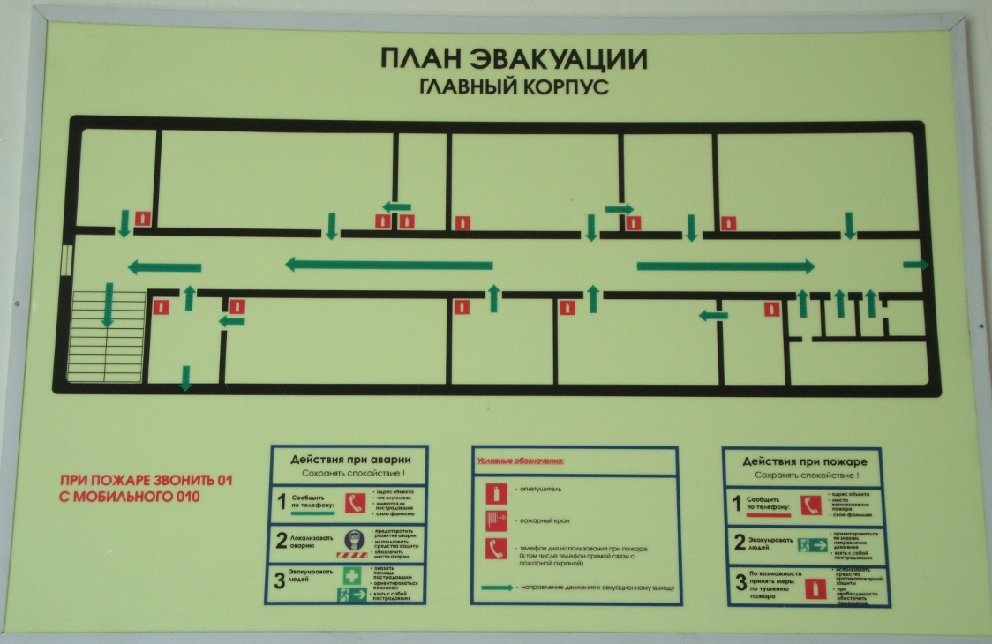Рисунок 2 - План эвакуации

В помещении 4 электрические розетки с заземлением с наклейками номинального напряжения подоваемего на них. На рабочем месте программиста из всего оборудования металлическим является лишь корпус системного блока компьютера, но здесь используются системные блоки, отвечающие стандарту фирмы IBM, в которых кроме рабочей изоляции предусмотрен элемент для заземления и провод с заземляющей жилой для присоединения к источнику питания.

К основным причинам поражения программиста электрическим током на рабочем месте можно отнести:

Прикосновение к металлическим нетоковедущим частям системного блока ПЭВМ, которые могут оказаться под напряжением в результате повреждения изоляции.

Запрещенное использование электрических приборов, таких как электрические плиты, чайники, обогреватели.

Все токоведущие части ЭВМ изолированы, то случайное прикосновение к токоведущим частям исключено, а запрещенные электрические приборы не используются.

Влажность в помещении не превышает 60% и технологическая пыль отсутствует, поэтому по ПУЭ помещение относится к сухому и не пыльному. Полы в помещении не являются токопроводящими, температура контролируется автоматической системой кондиционирования и колеблется в пределах от 22 до 24 градусов Цельсия. Системные блоки компьютеров расположены на специальных полках компьютерных столов, что препятствует возможности одновременного прикосновения человека к металлоконструкциям зданий и к металлическим корпусам электрооборудования.

Из всего вышесказанного и согласно ПЭУ от 08.07.2002 рассматриваемое помещение можно отнести к 1 классу помещений без повышенной опасности.

### 3.1.7 Травмобезопасность

В помещении находится следующее оборудование:

3 компьютера

3 компьютерных стола

2 рабочих стола

3 стула

2 шкафа

диван

Травмобезопасность рабочих мест обеспечивается исключением повреждений частей тела человека, которые могут быть получены в результате воздействия:

движущихся предметов, механизмов или машин, а также неподвижными их элементами на рабочем месте (при механическом воздействии). Такими предметами являются: зубчатые, цепные, клиноременные передачи, кривошипные механизмы, подвижные столы, вращающиеся детали, органы управления и т.п.;

электрического тока. Источником поражения могут быть незащищенные и неизолированные электропровода, поврежденные электродвигатели, открытые коммутаторы, незаземленное оборудование и др.;

агрессивных и ядовитых химических веществ. Например, химические ожоги сильными кислотами, едкими щелочами и ядовитыми химическими веществами (хлор, аммиак, и т.д.) при попадании их на кожу или в легкие при вдыхании;

нагретых элементов оборудования, перерабатываемого сырья, других теплоносителей (при термическом воздействии). Примерами таких элементов являются горячие трубопроводы, крышки котлов, танков, корпуса оборудования, детали холодильных установок и т.д.;

а также повреждения, полученные при падениях. Падения подразделяются на два вида: падения на человека различных предметов и падения человека в результате подскальзывания, запинания, падения с высоты или внезапного ухудшения здоровья.

Из движущихся предметов на рабочем месте имеется только стул, но его масса слишком мала чтобы причинить вред здоровью. Электробезопасность уже была рассмотрена выше. Из ядовитых веществ на рабочем месте имеется только тонер в лазерном принтере, но принтер печатает не много и помещение часто проветривается, поэтому влияние минимально. На рабочем месте не используются нагревательные элементы. Вероятность получить травму в результате падения высокая, так как мебели на рабочем месть много и расположена она не удачно и много острых углов.

Все оборудование находится в исправном техническом состоянии, розетки для подключения электрооборудования имеют заземление и подписаны соответственно номинальному напряжению. Также в помещении находится инструкция по технике безопасности.

По МУ ОТ РМ 02-99 условия труда по травмобезопасности относятся к 1 классу (оптимальные).

## 3.2 Обзор альтернативных программных решений с точки зрения повышения производительности труда

### 3.2.1 Обзор системы Zabbix

В любой сети, где есть больше, чем один сервер, очень полезно бывает иметь перед глазами полную картину происходящего. В крупных сетях, где количество хостов переваливает за несколько десятков, следить за каждым в отдельности — непосильная задача для администраторов. Для облегчения задачи наблюдения применяются системы мониторинга и одной из них это Zabbix.

### 3.2.1.1 Общие сведения

Zabbix создан Алексеем Владышевым и в настоящее время активно разрабатывается и поддерживается Zabbix SIA.

Zabbix это открытое решение распределенного мониторинга корпоративного класса.

Zabbix это программное обеспечение мониторинга многочисленных параметров сети а также состояния и работоспособности серверов. Zabbix использует гибкий механизм уведомлений, что позволяет пользователям настраивать оповещения по почте практически для любого события. Это дает возможность быстро среагировать на проблемы с сервером. Zabbix предлагает отличные возможности отчетности и визуализации данных, базируясь на собранных данных. Это делает Zabbix идеальным инструментом для планирования и масштабирования.

Zabbix бесплатный. Zabbix написан и распространяется под лицензией GPL General Public License версии 2. Это означает, что его исходный код свободно распространяется и доступен широкой публике.

Так же доступна коммерческая поддержка, которая предоставляется компанией Zabbix.

Zabbix предлагает:

автоматическое обнаружение серверов и других устройств в сети

распределенный мониторинг с централизованным администрированием через ВЕБ

поддержка обеих механизмов пуллеров и трапперов

серверное программное обеспечение для Linux, Solaris, HP-UX, AIX, FreeBSD, OpenBSD, OS X

родные агенты с высокой производительностью (клиентское программное обеспечение для Linux, Solaris, HP-UX, AIX, FreeBSD, OpenBSD, OS X, Tru64/OSF1, Windows NT4.0, Windows 2000, Windows 2003, Windows XP, Windows Vista)

мониторинг без агентов

безопасная аутентификация пользователей

гибкая система прав доступа пользователей

Web-интерфейс

гибкая система уведомлений по e-mail о предопределенных событиях

высокоуровневый (класса “Бизнес”) вид контроля ресурсов

Почему Zabbix?

Открытое программное обеспечение

агенты с высокой эффективностью для UNIX и WIN32 платформ

легко изучаемый

увеличивает рентабельность (простои очень дорого обходятся)

низкая стоимость обслуживания

очень простое конфигурирование

централизованная система мониторинга. Вся информация (конфигурация и данные о производительности) хранятся в реляционной базе данных

высокоуровневое дерево предоставляемых услуг

очень простая установка

поддержка SNMP (v1,v2,v3). Оба режима пуллера и траппера.

возможность визуализации

встроенный механизм очистки устаревших дынных

### 3.2.1.2 Описание основных функций

Система состоит из нескольких частей, и при большой нагрузке и наблюдении за очень большим количеством хостов позволяет разнести эти части на несколько раздельных машин.

Zabbix состоит из

собственно сервера мониторинга, который выполняет периодическое получение данных, обработку, анализ и запуск скриптов оповещения

базы данных (MySQL, PostgreSQL, SQLite или Oracle)

веб-интерфейса на PHP

агента — демона, который запускается на отслеживаемых объектах и предоставляет данные серверу. Агент опционален, мониторинг можно производить не только с помощью него, но и по SNMP (версий 1, 2, 3), запуском внешних скриптов, выдающих данные, и несколько видов предопределенных встроенных проверок, таких как ping,

Основная логическая единица — Узлы сети (host), сервера, находящиеся под

наблюдением. Каждому серверу присваивается описание и адрес (dns или ip, можно оба, причем возможностью выбирать, что использовать для соединения).

Узлы объединяются в группы, например веб-сервера или сервера баз данных. Группы служат для вывода только определенных серверов при наблюдении.

Каждый узел имеет несколько Элементов данных (items) — параметров, за которыми ведется мониторинг. К примеру, на всех серверах у меня есть параметр ping, (он получается с помощью встроенной проверки), который равняется 1, если ответ на последний ping-запрос был получен, иначе 0. А на одном из серверов у меня есть параметр «количество пользователей онлайн», который собирается самописным скриптом из базы данных сайта. Для каждого элемента данных можно указать свой период обновления, способ хранения (сам параметр или скорость его изменения), множитель, временной интервал сбора (например, только в рабочее время).

Создавать элементы данных для каждого из множества серверов — сложно, поэтому можно создать узлы-шаблоны. Эти узлы тоже содержат элементы данных, но они не мониторятся напрямую. Вместо этого реальный хост связывается с одним или несколькими шаблонами, и все параметры шаблона автоматически наследуются хостом. Так, элемент ping у меня хранится именно в шаблоне, и я просто связываю все хосты с шаблоном template\_ping.

Человек — не робот, и следить за тысячами параметров и думать, не выходит ли это значение за допустимые границы, просто нереально. Но и тут Zabbix предоставляет гибкие возможности по настройке условий-триггеров, которые включаются при авариях и неполадках, и система начинает моргать лампочками (на самом деле красными квадратиками) и изо всех сил пытается показать администратору, что что-то случилось. Между прочим, при включении триггера веб-интерфейс даже начинает попискивать на манер будильника, наверное, чтобы разбудить заснувших на клавиатуре наблюдателей. Так что колонки здесь, наверное, не помешают. А в упомянутом выше моем шаблоне template\_ping есть и триггер, который реагирует на отсутствие пинга больше, чем на две минуты.

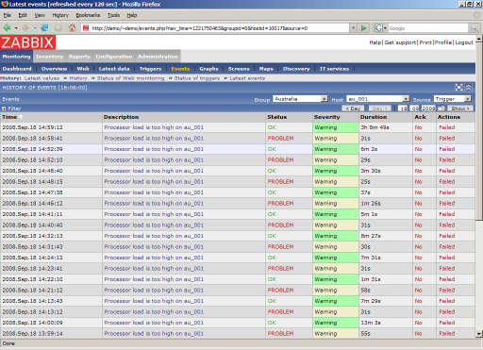

А если администратора нет на месте? Ничего, Zabbix достаточно самостоятелен и сможет отправить уведомление на почту, в jabber или sms с помощью gsm-модема, или даже попытаться самостоятельно поднять упавший сервис, выполнив заранее определенные действия, которые запускаются при срабатывании определенных триггеров.

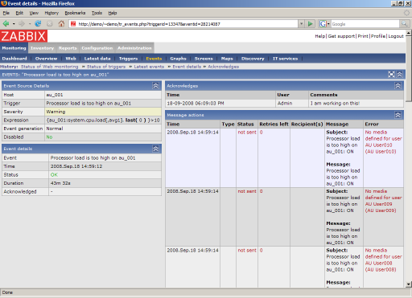

Скучно сидеть и вглядываться в квадратики и бесконечно бегающие цифры? По данным любого параметра система сможет построить график изменения, причем не за предопределенные и, жестко заданные временные интервалы (вспомните mrtg/rrdtool: daily, weekly, monthly, yearly), а за любой промежуток времени с максимальным разрешением. Хотите посмотреть в деталях, как изменялась нагрузка на сервер во время хабраэффекта месяц назад? Пожалуйста, график с разрешением в 30 секунд (именно таков интервал опроса по умолчанию) к вашим услугам. Хотите общую картину? Выберите интервал в месяц и посмотрите на среднюю величину, и разброс колебаний до максимума и минимума. Сравнить? Можно создавать сложные графики, отображающие на одном поле несколько параметров, и вы сразу увидите, что пиковые значения Load Average соответствуют пикам трафика.

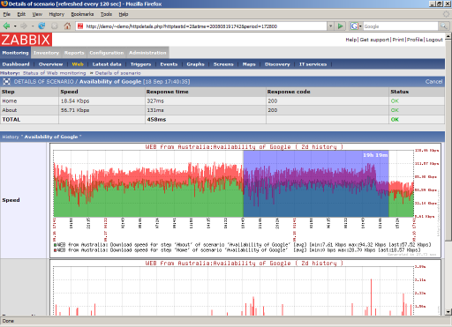

Для отображения логической структуры сети можно создавать карты сети, отображающие именно расположение узлов сети и связей между ними. Естественно, состояние узлов (доступен или нет) отображается и на карте.

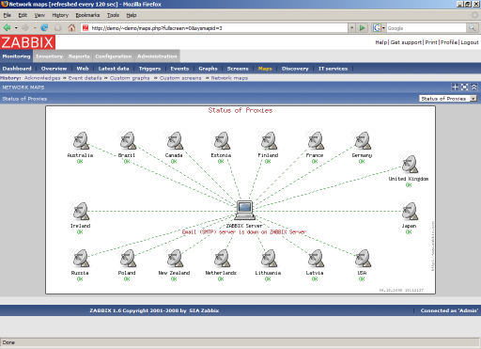

Кроме того, для более удобного обзора есть комплексные отчеты, которые позволяют на одном экране просматривать сразу несколько сущностей — графики, данные, триггеры…

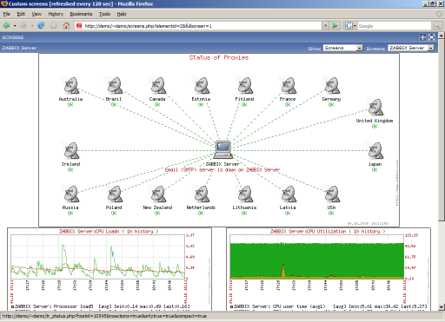

Zabbix — довольно мощная и обширная система, и запасе у него есть еще полдесятка функций, которые позволяют еще больше упростить наблюдение за сетью, такие как мониторинг состояния веб-сайта с помощью автоматического выполнения сценария вроде «залогиниться, посмотреть новые сообщения и выйти», но их я еще даже не касался.

Скриншоты — с официального сайта Zabbix, и остальные можете посмотреть именно там — <http://www.zabbix.com/screenshots.php>

### 3.2.1.3 Удобство взаимодействия с пользователем

Веб-интерфейс консоли управления реализован через обращение PHP скриптов напрямую к СУБД. Поддерживается SSL. Автоматическое отсоединение после 30 минут бездействия. После 5 неудачных попыток доступ блокируется на 1 минуту, а IP-адрес показывается настоящему администратору.

Консоль отображает состояние контролируемых объектов и параметров, состояние триггеров, историю событий и реакций оператора, карту сети и графики изменения параметров.

Можно выбрать несколько объектов из списка, нажимая Ctrl одновременно с указанием мышью.

Каждый пользователь может подогнать вид консоли под свои нужды - поменяв главную панель, создав свои графики, карты, экраны и прочее.

Кроме встроенных графиков по каждому числовому параметру можно определять свои составные графики: имя, ширина, высота, тип (нормальный, стек, пирог, 3D пирог), показывать ли границы рабочего времени (настраивается в общих настройках), показывать ли границы триггеров, тип оси Y (автоматически, положительное автоматически, вручную), элементы данных (имя, предобработка, что делать при наличии нескольких данных в одном пикселе, цвет, тип линии или заполнения, приоритет сортировки - с меньшим числом будет внизу стека). Нельзя составлять выражения из элементов данных.

Карта позволяет наглядно показать связь хостов между собой, картинку (общие размеры задаются в пикселях) необходимо рисовать самостоятельно, задавая вручную координаты (в пикселях) иконок хостов на плоскости и какой хост с каким соединён. Новые иконки (встроенные ужасны) загружаются в общих настройках (PNG, 48x48 или 24x24). Там же можно загружать фоновые картинки (масштабирование при визуализации не производится). Рекомендуется предварительно задуматься о прозрачности. Удаления иконок нет. В общих настройках карты указывается тип подписей (указанную при составлении карты подпись и статус, IP адрес и статус, имя хоста и статус, только статус хоста или совсем ничего) к иконкам и где их размещать по умолчанию.

Для каждого элемента карты указываются

тип элемента карты

иконка изображает состояние всех триггеров хоста (Host, узел сети)

иконка изображает состояние всех элементов карты (нет такого?)

иконка изображает состояние триггера

иконка изображает состояние всех триггеров всех хостов группы

ни с чем не связанная иконка

подпись к иконке (см. общие настройки карты)

расположение подписи, если не по умолчанию

хост, группа или триггер в зависимости от типа элемента карты

имя иконки для объекта в нормальном состоянии, при наличии проблемы, при неопределённом состоянии, при отключённом объекте

URL, который будет связан с иконкой (иначе будет доступ к скриптам и триггерам хоста)

Для каждого соединения элементов карты указываются

элементы карты, которое оно соединяет

тип и цвет линии для нормального состояния

набор триггеров, позволяющих изменить тип линии и цвет соединения

К узлам карты могут быть приписаны скрипты (Администрирование - Скрипты). При задании команды можно использовать макросы. В комплекте идут ping и traceroute (запускаются на сервере, результат в окне браузера). В настройках скриптов можно задать допустимую группу пользователей, группу хостов и наличие прав на чтение или запись.

Экран (Screen, комплексный отчёт) позволяет собрать свою страницу из карт, графиков, триггеров и прочего. Экран представляет собой прямоугольную таблицу (можно сливать ячейки по горизонтали и вертикали), в ячейках которой можно размещать:

часы

обзор данных о группах хостов

встроенные графики

определённые пользователем графики

информацию о хостах

карты

строки текста

обзор состояния сервера

общий обзор триггеров

обзор триггеров для группы хостов

историю событий

историю действий

вложенные экраны

вложенные произвольные страницы (URL)

Ячейки можно сливать по горизонтали и вертикали, выравнивать содержимое по горизонтали и вертикали.

Из экранов можно делать слайд-шоу, задав последовательность экранов и интервал демонстрации каждого из них.

Инвентаризация - поиск и просмотр профилей узлов (модель, серийный номер и пр.). Увы - их придётся в начале задать.

Есть аудит действий системы (action) и действий администратора (вход, выход, добавление, удаление, изменение).

Можно заблокировать доступ к интерфейсу, поменяв conf/maintenance.conf.php.

Тему оформления можно подогнать под свой вкус, отредактировав styles/css\_имя-темы.css, и включив в include/forms.inc.php.

### 3.2.1.4 Повышение производительности управление пользователями

Имеется управление пользователями и правами доступа. Методы аутентификации: собственная (имена и пароли, хранятся в БД в зашифрованном виде), от Apache, LDAP. В случае аутентификации Apache и LDAP пользователь в смысле Zabbix тоже должен существовать, но его пароль не используется. При использовании LDAP пользователи из группы, для которой указан метод доступа "Internal", будут аутентифицироваться локально. Типы пользователей: ZABBIX User (доступ к меню мониторинга, по умолчанию не имеет доступа ни к каким хостам и группам, необходимо предоставлять доступ явно), ZABBIX Admin (доступ к меню мониторинга и конфигурации, по умолчанию не имеет доступа ни к каким хостам и группам, необходимо предоставлять доступ явно), ZABBIX Super Admin (доступ к меню мониторинга, конфигурации и администрирования; имеет неотзывный доступ на чтение и запись ко всем хостам и группам). Для пользователя также задаются: входное имя, имя собственное, фамилия, список групп, среда передачи сообщений (Media), язык (русский есть), тема оформления, использование куки для автоматического входа, выход по неактивности, начальный URL, интервал обновления экрана. Здесь же можно посмотреть права доступа, определяемые членством в группах. Пользователь может самостоятельно настроить (в профиле): пароль, язык, тему оформления, использование куки для автоматического входа, начальный URL, интервал обновления экрана. По умолчанию создаются пользователи Admin (максимальные права) и Guest (минимальные права, в этом режиме с системой могут работать незарегистрированные пользователи). Управление правами доступа осуществляется с помощью включения пользователя в группы пользователей и задании хостов, к которым пользователи группы могут иметь доступ на чтение и запись (для скриптов?). Для членов группы определяется: список пользователей, доступность веб-интерфейса (включить, выключить, системные умолчания), заблокированность пользователя, права на запись/чтение и чтение к группам хостов, группы, доступ к которым запрещён (?). Можно создавать свои группы пользователей, и имеются группы пользователей "из коробки":

Zabbix administrators (члены этой группы получают извещения о проблемах с СУБД)

UNIX administrators

WEB administrators

Security specialists

Network administrators

Head of IT department

Disabled (сюда надо помещать временно заблокированных пользователей вместо их удаления)

Database administrators

### 3.2.1.5 Поддерживаемые платформы

|  |  |  |
| --- | --- | --- |
| Платформа | ZABBIX-сервер | ZABBIX-агент |
| AIX | Поддерживается | Поддерживается |
| FreeBSD | Поддерживается | Поддерживается |
| HP-UX | Поддерживается | Поддерживается |
| Linux | Поддерживается | Поддерживается |
| Mac OS X | Поддерживается | Поддерживается |
| Novell Netware | - | Поддерживается |
| Open BSD | Поддерживается | Поддерживается |
| SCO Open Server | Поддерживается | Поддерживается |
| Solaris | Поддерживается | Поддерживается |
| Tru64/OSF | Поддерживается | Поддерживается |
| Windows NT 4.0, Windows 2000, Windows 2003, Windows XP, Windows Vista | - | Поддерживается |

## 3.2.2 Превосходство над аналогами

В качестве альтернативных программных решений будем рассматривать такие программные продукты как Zabbix, рассмотренный выше, Nagios, Cacti, т. к. эти решения являются прямыми конкурентами разрабатываемого продукта.

Разрабатываемый продукт имеет два основных весомых достоинства перед аналогичными программами:

распределенность

дешевизна расширения

Распределенность системы заключается в том, что все узлы равноправны и их количество не ограниченно каким-то значением. Среди узлов нет «главных», а значит нет центра из которого все регулируется, а значит и нет опасности потерять с ним связь и терять драгоценное процессорное время.

А раз узлы равноправны то и подключение и отключение узлов можно осуществлять в любом порядке и в любом количестве.

Теоретически система может развернуться на неограниченную сеть (даже весь интернет).

Дешевизна расширения заключается в том, что подключение нового узла ничтожно по себестоимости. Если подключаемый узел активный(т.е. обладает своими вычислительными мощностями), то ничего дополнительно не нужно. Просто устанавливается часть ядра системы и узел готов к работе.

Помимо двух основных преимуществ есть еще:

Немаловажным преимуществом является полная кросплатформенность.

Возможность управлять системой из любого узла системы

Абсолютная свобода в выборе и написании задач для выполнения на узлах.

# 3.3 Выводы

После всего выше сказанного можно сделать выводы

Рассматриваемые альтернативные решения уже какое-то время присутствуют на рынке и уже заняли свою нишу. Имеют свою плюсы и минусы, повышает эффективность труда работника.

Разрабатываемый продукт лучше как минимум в двух рассматриваемых категориях.

Рассмотренные превосходства над аналогичными решениями не только повышают производительность труда, но и снижают финансовые затраты.

Разрабатываемый продукт очень гибкий в использовании инструмент, поэтому он может быть использован большим числом работников для своих нужд.

# Список использованных источников

1. Э. Таненбаум, Распределенные системы. Принципы и парадигмы / Э. Таненбаум, М. Ван Стеен. — СПб.: Питер, 2003. — 877 с: ил. — (Серия «Классика computer science»).
2. Объектно-ориентированный анализ и проектирование с примерами приложений / Г. Буч, Р. Максимчук, М. Энгл, Б. Янг, Д. Коналлен, К. Хьюстон – Вильямс, 2010. – 720 с: ил.
3. Homepage of Zabbix [Электронный ресурс] / Режим доступа: http://www.zabbix.com
4. Ganglia Monitoring System [Электронный ресурс] / Режим доступа: http://ganglia.sourceforge.net
5. Nagios [Электронный ресурс] / Режим доступа: http://www.nagios.org
6. Mon – Service Monitoring Daemon [Электронный ресурс] / Режим доступа: https://mon.wiki.kernel.org/index.php/Main\_Page
7. Network Monitoring Software Tools with Big Brother by Quest Software [Электронный ресурс] / Режим доступа: http://www.quest.com/big-brother
8. Network Monitoring | Zenoss [Электронный ресурс] / Режим доступа: http://www.zenoss.com/product/network